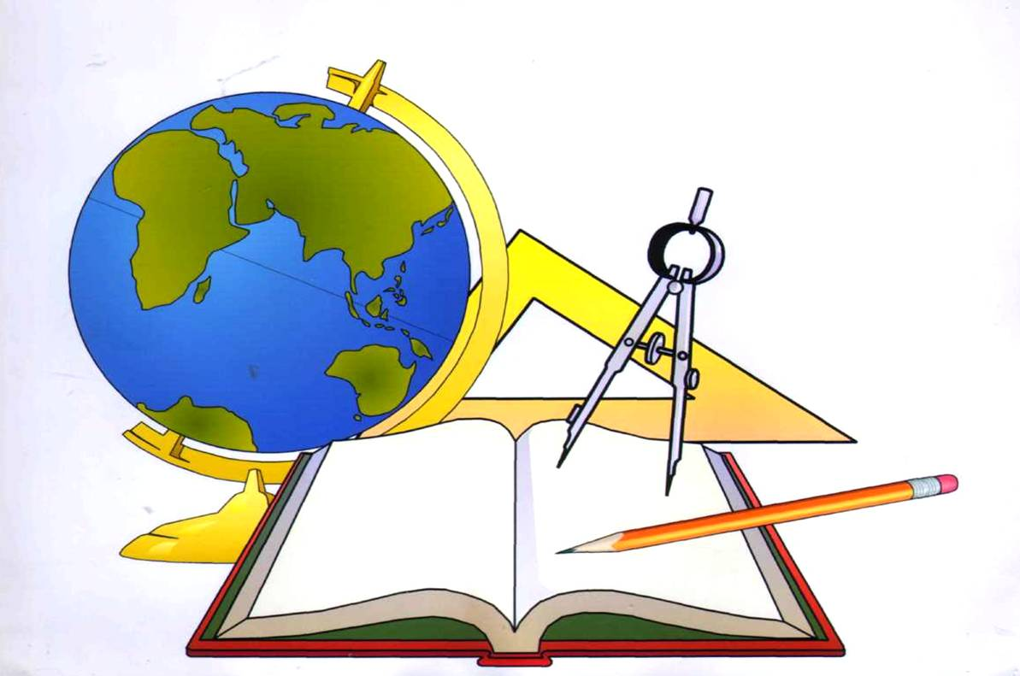
ЗЕКИРЯЕВА ЛЕНМАРА НУРИЕВНА
учитель начальных классов
МБОУ «Новопокровская школа»
Красногвардейский район
Республика Крым

Внеклассное мероприятие «Прощание с букварем»
Цели:
- воспитывать любовь к школе, чтению, к школьным традициям;
- развивать творческие способности;
- способствовать сплочению коллектива.
Действующие лица:
Мальвина
Баба Яга
Ужастик
Кощей Бессмертный
Водяной
Атаман
Разбойники (3 человека)
Оборудование: проектор
Реквизит:
Дуб с дуплом, паровозик, букварь (большой), буквы составляющие слово букварь (размер - что бы было видно из зала), карта, записка похитителей, письмо для поиска мягкого знака, пистолеты и кинжалы для разбойников, метла для бабы Яги.
Выход первоклассников
Хороша сегодня школа,
Зал горит огнём
Мы на праздник наш весёлый
Всех друзей зовём.

Ученик 2
Над страной весенним утром Занялась заря
А у нас сегодня праздник – Праздник Букваря

Ученик 3
Заходите, проходите,
Путь свободен, освещён,
Приглашаем всех сегодня
Попрощаться с Букварём!

Ученик 4

Если всё у вас в порядке Парты, книжки и тетрадки, Дружба с книгой навсегда – Приглашаем вас сюда! 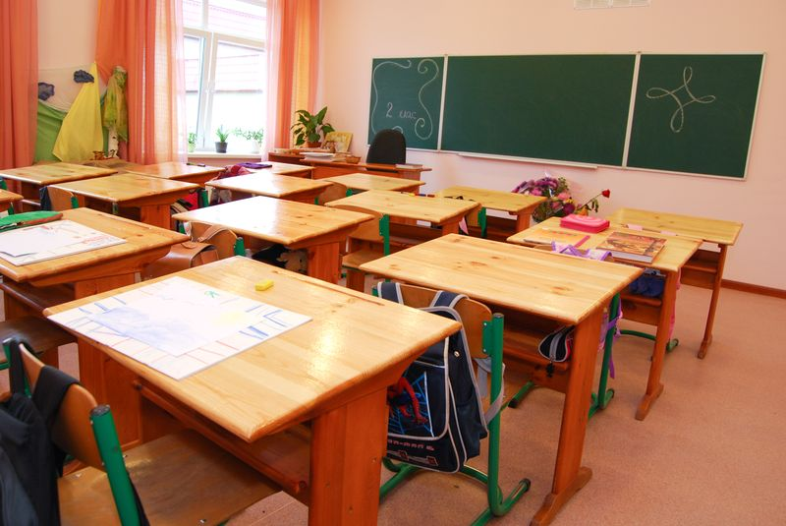

Мальчик: Пусть зовут нас «шестилетки»!
Девочка: Пусть не ставят нам отметки!
Мальчик: Не ведем мы дневники!
Девочка: Все же мы…
Все (хором): Ученики!
Мальчик: Любим чистый светлый класс!
Все (хором): Это раз!
Девочка: Там читаем мы слова!
Все (хором): Это два.
Мальчик:
Ну, а в-третьих,
Я Лариске
Сам уже пишу записки!
И бабуля говорит:
«Мой внучонок –
Вундеркинд!»

Песня « Здравствуй, школа.»
Девочка:
День погожий,
день веселый,
Небо – золото и синь!
Белокаменная школа
Среди елок и осин.
Рядом – роща,
рядом – поле,
Знают заяц и сурок:
Если тихо в нашей школе,
Значит, там идет…
Очень хочется ребятам
Поскорее подрасти.
Мы уже умеем в слове
Ударение найти.
Девочка:
В нашем классе, не в лесу,
Громко звали мы лису.
Закричали мы: «Лиса!»
– Зазвенели голоса.
Это мы искали все
Ударение в «лисе».
Мальчик:
Мне подумалось: «А вдруг
Прибежит лиса на звук?
Мы ее на парту сзади
Рядом с Павликом посадим!
Посиди у нас, лиса,
Подождут тебя леса!»

Первоклассники
Мы теперь ученики,
Нам не до гулянья
На дом задали крючки-
Первое заданье!

Вот мы с мамой над столом
Дружно распеваем
-Вниз ведем,
Ведем,
Ведем-
Пла-а-авно закругляем!

Но противные крючки
С острыми носами
У меня из-под руки
Выползают сами.

Телевизор не глядим,
Сказки не читаем.
Три часа сидим, сидим-
Пла-а-авно закругляем!

Вечер. Поздно. Спать идем,
Сразу засыпаем.
И во сне ведем, ведем-
Пла-а-авно закругляем!
Песня « Крокодиленок»

Разбудите меня ночью,
В самой серединочке,
Расскажу вам алфавит
Без одной запиночки! 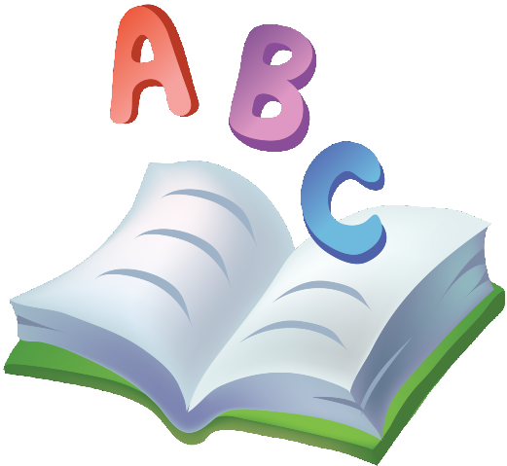
Все: АБВГДЕЖ — прикатили на еже.
ЗИКЛМНО — дружно вылезли в окно.
ПРСТУФХ — оседлали петуха.
ЦЧШЩЭЮЯ— вот и все мы здесь, друзья!
Мы собрали пап и мам,
Но не для потехи.
Мы сегодня рапортуем
Про свои успехи.
Песня «Почемучки»
( Первоклассники садятся на свои места)
Свет, звучит волшебная музыка, выходит Мальвина и выносит Букварь.
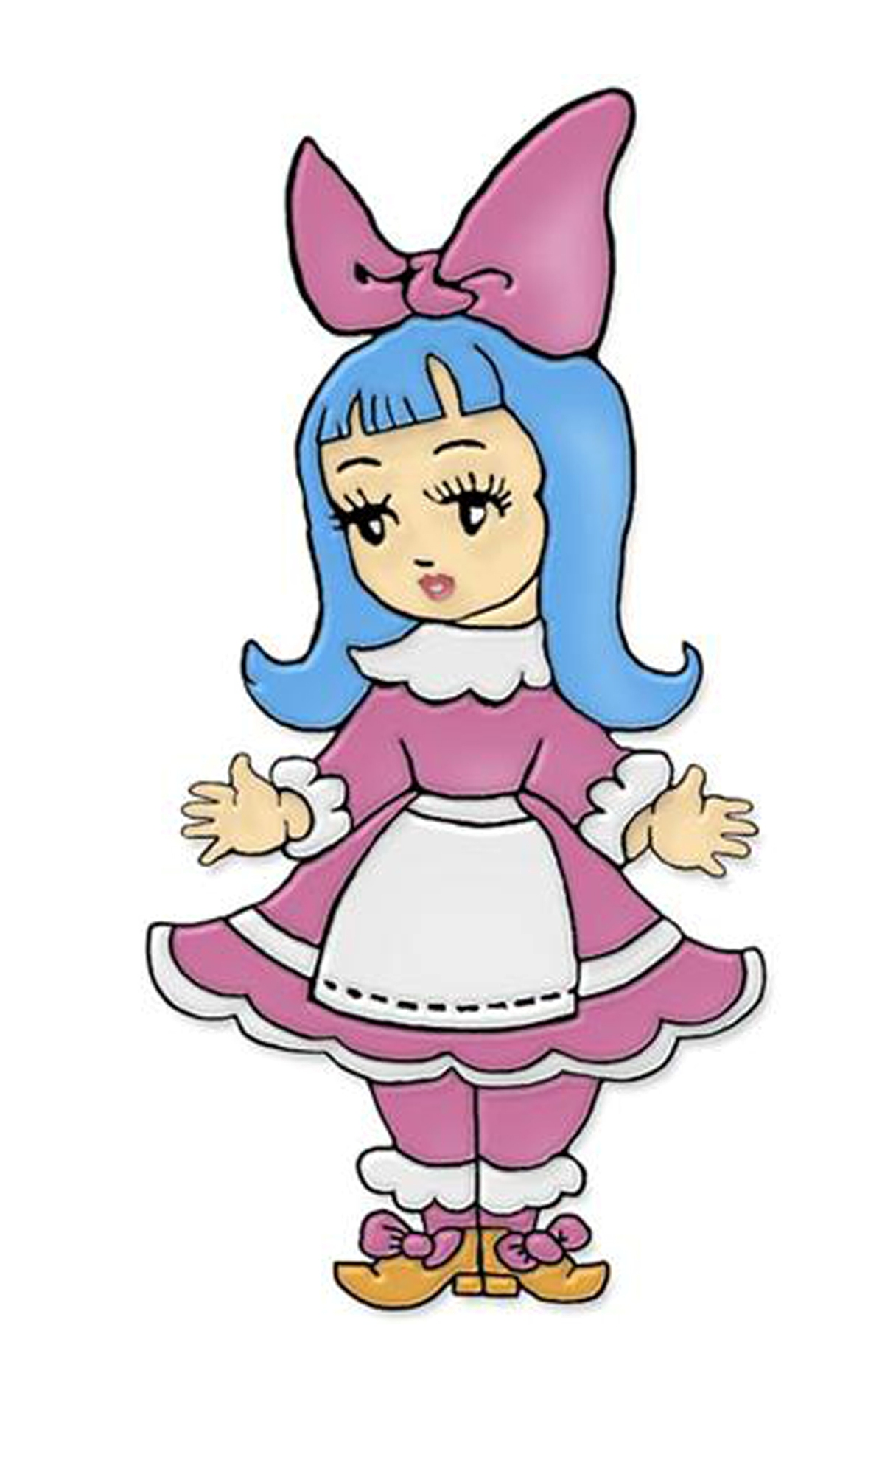
Мальвина: Здравствуйте, ребята! Я - Мальвина самая красивая и умная кукла на свете! Сегодня у вас праздник: прощание со своим первым учебником, который вы прочли от корки и до корки. Поздравляю вас с этим событием. Давайте еще раз заглянем на страницы Букваря.
Вдруг выключается свет, звучит зловещая музыка, свет включается, музыка стихает и все видят, что Букварь пропал, а вместо Букваря лежит записка:
Мальвина: О-еей! А где Букварь? Тут какая-то записка. Что, что здесь написано?!
Записка:
Мы Букварь у вас украли,
Его названье разобрали.
Как все буквы соберете
Быстро вы Букварь найдете
Вот вам карта, что бы знать,
Где же буквы вам искать!
Нечистая сила
О-еей! Ну, что ж ребята!
В названии "Букварь"
Семь букв имеется,
Мы все их знаем
И на них надеемся.
Нам надо все буквы вместе собрать,
Тогда и узнаем, где книгу искать.
Мы всякую нечисть должны навестить
И в честном бою ее победить.
Когда разгромим мы, всю нечисть и тварь,
Тогда и вернем наш чудесный Букварь.
Так, так по карте первая буква "Б" находится у Бабы Яги, ну, что ж в путь на нашем весело паровозике.
Высветить рисунок паровозика, свет.
Ну-ка, ребята, вставайте, вставайте!
Поезду мчатся быстрей, помогайте.
Звучит музыка (припев из " Голубого вагона "), все повторяют движения Мальвины, изображающей движения поезда.
Голубой вагон бежит качается,
Скорый поезд набирает ход.
Букварь наш в помощи нуждается,
Собираемся мы все в поход.
Паровозик останавливается, звучит музыка. Выскакивает баба Яга и кружась в танце, говорит:
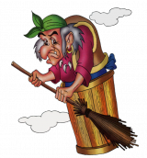
Баба Яга: Я баба Яга,
Костяная нога,
Злая-презлая-
Вот я какая.
Коли решите, что я загадала.
Ждет вас награда, я так сказала.
А не решите, ждет вас тогда
В подарок большая, большая беда.
Здравствуйте, сладенькие, здравствуйте, миленькие. Что букву приехали вызволять?
Мальвина: Да, бабушка, отдайте нам букву!
Баба Яга: Ишь, какие, хитрые, просто так букву им отдай! Щааас, ага, разбежалась! Вот задание мое выполните, тогда отдам. Очень сказки я люблю, да память плохая. Половину помню, а половину нет. Угадайте, что за сказку я вам рассказываю?
Мальвина: Ой, у нас ребята много сказок знают, сразу догадаются. Рассказывай, бабушка!
Баба Яга: По де ре. Вы ре бо пре бо. Ста де ре тя. Тя по тя. Вы не мо. По де ба. При ба. Ба за де. Де за ре. Тя по тя. Вы не мо. ( И т.д. всю сказку "Репка", только первые слоги каждого слова, пока дети не догадаются) Молодцы, отгадали, вот вам ваша буква.
Мальвина: Ах, одна буква есть найдем и вторую. Судя по карте, буква "У" в плену у Ужастика. Что нам Ужастики, мы их не боимся!
Высветить рисунок паровозика.
Ну-ка, ребята, вставайте, вставайте!
Поезду мчатся быстрей, помогайте.
Звучит музыка (припев из " Голубого вагона "), все повторяют движения Мальвины, изображающей движения поезда.
Звучит музыка, это выход Ужастика.
Ужастик: Я Ужастик, я ужасный
И я очень, очень страшный
По ночам я прихожу,
Всех пугаю и бужу.
Разгадайте, вы, мое задание.
А не то приду к вам ночью на свидание! Ууууууу!
Мальвина: Ооой, как нам страшно! Что у тебя там за задание?
Ужастик: Перед вами сло-го-ви-ца.
В ней пословица таится.
Отправляйся в путь-дорогу,
Делай шаг от слога к слогу,
Всю пословицу прочти,
Не запутайся в пути.
Ну, кто смелый, кто готов пословицу отыскать? (из зала вызывается несколько человек они получают карточки с таким заданием) Надо же справились, забирайте букву.
Мальвина: Что ж, ребята, снова в путь!
С кощеем справимся мы как-нибудь.
Высветить рисунок паровозика.
Ну-ка, ребята, вставайте, вставайте!
Поезду мчатся быстрей, помогайте.
Звучит музыка (припев из "Голубого вагона"), все повторяют движения Мальвины, изображающей движения поезда.
Звучит музыка, выход Кощея.
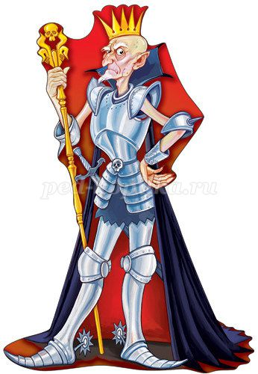
Кощей: Я Бессмертный Кощей,
Не люблю я детей,
Так, что смотрите,
Меня не гневите.
Быстро отвечайте
И букву получайте!
Я Кощей Бессмертный, а еще какой? Придумайте мне эпитеты на букву "К"
Мальвина: Клевый
Кощей: Какая славная девочка! А еще! (дети выкрикивают эпитеты, а Кощей их благодарит или пугает, смотря, что они кричат) Ой, угодили, вот ваша буква "К"
Мальвина: Следующая остановка по карте Водяной с буквой "В"
Высветить рисунок паровозика.
Ну-ка, ребята, вставайте, вставайте!
Поезду мчатся быстрей, помогайте.
Звучит музыка (припев из " Голубого вагона "), все повторяют движения Мальвины, изображающей движения поезда
Музыка(из мультика) это выход Водяного

Водяной: Я Водяной! Я Водяной!
Не смейте спорить вы со мной!
Если не исполните, что скажу,
В морскую пучину вас унесу!
Сыграйте со мной в игру, если весело играть будете, задорно, отдам вам букву. Правила такие. Если я называю слово на мягкий согласный, хлопает правая сторона, если на твердый- левая.(Школа, дети, родители, девочки, мальчики, ученики, село, праздник)Мне очень понравилось, хорошие вы, так бы вас и съел, отдаю вам букву.
Мальвина: Что ж, ребята, снова в путь
Последние буквы найдем как-нибудь.
Высветить рисунок паровозика.
Ну-ка, ребята, вставайте, вставайте!
Поезду мчатся быстрей помогайте.
Звучит музыка (припев из " Голубого вагона "), все повторяют движения Мальвины, изображающей движения поезда
Звучит музыка(песня "Говорят мы бяки-буки") танцуя выходят атаман и разбойники.
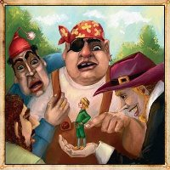
Атаман: Я атаман!
Разбойники: А мы разбойники!
Все вместе:Уж будьте вы спокойненьки.
Если правильный ответ
Нам не дадите,
То совет даем, бегите!
Атаман: Отгадайте наши загадки, а мы отдадим вам наши буквы "А" и "Р" (разбойники по очереди загадывают загадки)
Он дружок зверям и детям,
Он живое существо,
Но таких на целом свете
Больше нет ни одного.
Потому что он не птица,
Не тигренок, не лисица,
Не котенок, не щенок,
Не волчонок, не сурок.
Но заснята для кино
И известна всем давно
Эта милая мордашка.
Он зовется …
Всех на свете он добрей,|
Лечит он больных зверей,
И однажды бегемота
Вытащил он из болота.
Он известен, знаменит,
Это доктор …
Бабушка девочку очень любила,
Шапочку красную ей подарила,
Девочка имя забыла свое,
Вы подскажите, как звали ее.
Деревянный шалунишка
Подружиться мог бы с книжкой.
Но в театр кукол он попал,
Куклам верным другом стал.
Молодцы, хорошо! Вот вам буквы, а это письмо! Удачи!
Разбойники уходят .

Мальвина: Письмо! Что там? Наверное, там написано как найти мягкий знак, ведь только его нам не хватает.
Письмо:
"Плод на дереве растет
С мягким знаком на конце.
Кто нам плод тот назовет,
Кто найдет то деревце?
Там в дупле
На самом дне
Найдете то,
Что ищите давно".
Задумчиво Что за плод, что за деревце? Сосна и шишка не подходит. Орешник с орехом тоже. Ну-ка ребята, помогите мне! (ребята отгадывают, Мальвина подходит к дубу и достает из дупла Букварь)
Вот наш дорогой БУКВАРЬ.
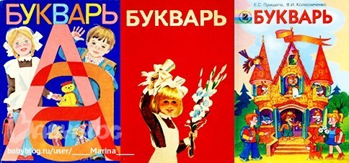
Выходят два первоклассника.
Позади нелегкий труд
Медленного чтения:
Нам сегодня выдают
У - до - сто - ве - ре - ния!
В том, что «Азбуку»
Прочли,
Полный курс наук
Прошли.
И теперь без передышки
Мы прочтем любые книжки!

( Слово учителя) Заключительная песня « Букварь»

.

